SEMAINE 5 : Semaine de récitations des poésies

Lundi 2 octobre :
- Français : Apprendre le bilan 7 : Le nom (sauf genre et nombre)

- Maths : Apprendre en entier le bilan 8 maths

Mardi 3 octobre : Romans : Victoria
- Orthographe/Vocabulaire : apprendre les mots de la liste 2 : savoir les écrire et connaître leur signification

- Maths : Evaluation : Droites parallèles et perpendiculaires : Voir Contrats
Pour s’entrainer, revoir le fichier iParcours pages 58 à 60 et le fichier violet géométrie : pages 1 à 12

Mercredi 4 octobre :
- Conjugaison : Apprendre les verbes Copier & Rougir au Présent, Imparfait et Futur

Jeudi 5 octobre : Actualités : Axel
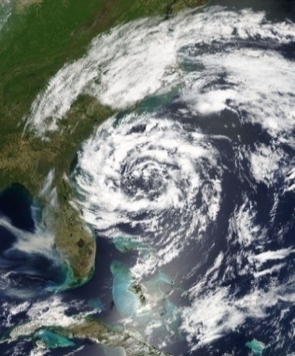
- Lecture : Lire « Dialogue entre la Terre et une comète » : sur le blog

- Maths : Revoir le bilan 14 : « Sens des opérations »

- Géographie : Apporter le cahier de géographie
- Sciences : Apprendre le bilan 4 : le système solaire (blog ou clé)

Vendredi 6 octobre :
- Maths : Apprendre ou revoir les tables de 7 et 9 ou de 4 et 8
- Maths : Opérations à rendre
- Anglais : Voir dans le cahier Relire leçon 2
Faire la feuille d'exercice "to be / to have"

Semaines à venir
- Récitation : semaine de la rentrée (6 novembre) Pastiche de fables ; 16 octobre ; elle doit être recopiée
- Liste 2 à corriger : 10 octobre
- Liste 3 à apprendre : 17 octobre

